- Male die Bilder farbig aus und vergleiche sie mit deinen Mitschülern.

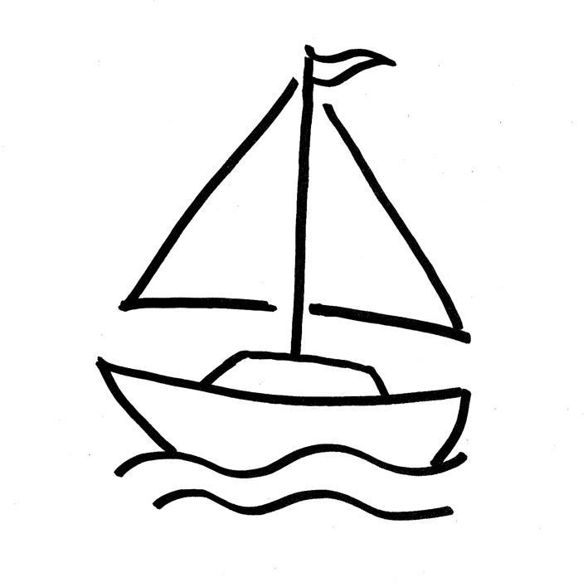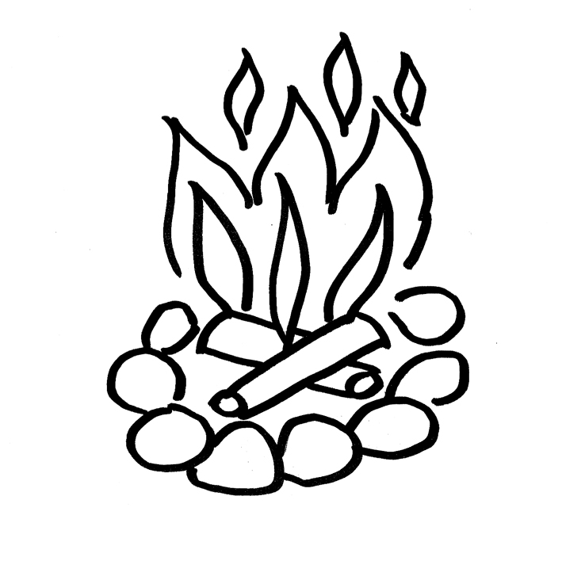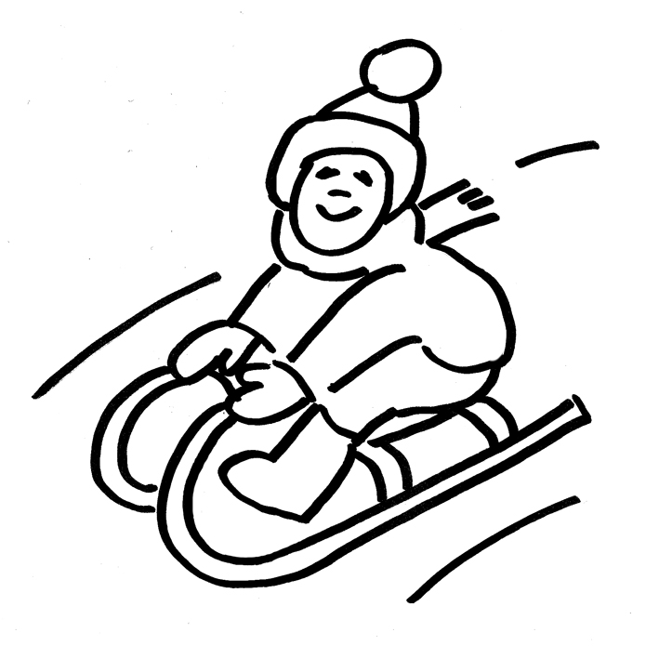

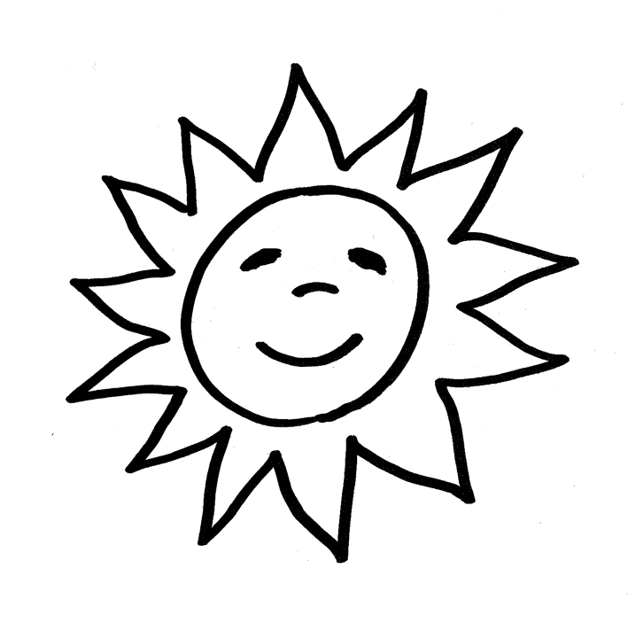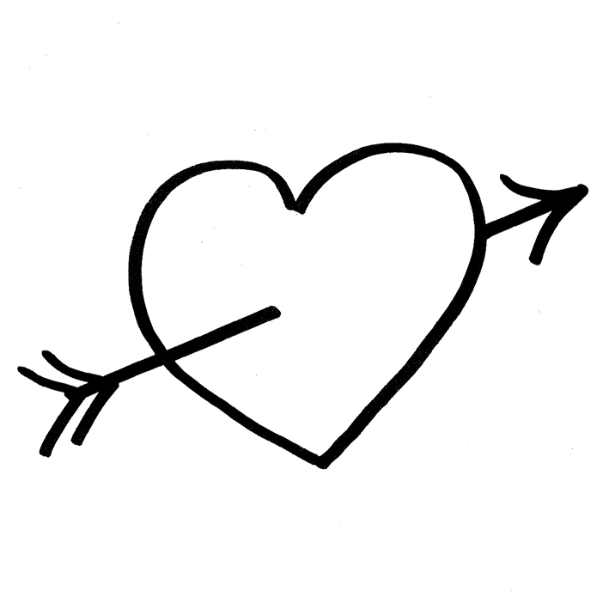
Autor © Jitka Arazimová

- Verbinde die Sätze und bilde weitere Beispiele.

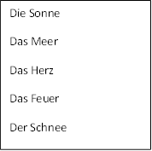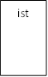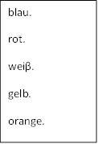
_____________________________________________________________________________________________________________________________________________________________________________________________________________________________________________________________________________________________________________________________________________________________________________________________________________________________________________________________________________________________________________________________________________

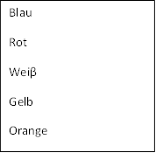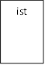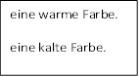
_____________________________________________________________________________________________________________________________________________________________________________________________________________________________________________________________________________________________________________________________________________________________________________________________________________________________________________________________________________________________________________________________________________

- Male die Buchstaben in warmen oder kalten Farben aus.
Warme Farben
Kalte Farben
- Schau dir das Bild an, welche Farben sind warm und welche kalt? Warum hat der Autor gerade diese Farben benutzt? Wie sind deine Vermutungen? Diskutiert darüber in der Gruppe.

Sprachmittel für dich:
Ich finde …
Ich finde, dass …
Ich glaube, dass …
Meiner Meinung nach …
Ich denke, dass …
Das Kleid ist …, weil …

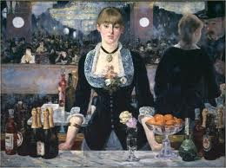
[cit. 2012-08-07]. Dostupné pod licencí Public domain z WWW: <http://commons.wikimedia.org/wiki/File:Edouard_Manet_004.jpg>

- Papiertheater
Was geschah vor der Situation auf dem Bild und nachher?
(Bild – Manet, Das Mädchen und die Orangen)

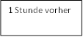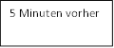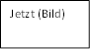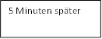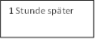

- Denkt euch gemeinsam eine Geschichte aus und benutzt dabei die oben angeführten Zeitangaben. NICHTS AUFSCHREIBEN!
- Jeder nimmt dann ein Blatt Papier und zeichnet seinen Teil der Geschichte auf. Kalte und warme Farben sollen dir bei den Situationen helfen.
- Jeder erzählt dann seinen Teil der Geschichte (mindestens 5 Sätze). Ein/e Mitschüler/in hält das Bild.
- Zeig auf die Dinge auf dem Bild.

6. Bereite ein Bild über dein letztes Wochenende mit den kalten und warmen Farben vor und beschreibe dein Bild.
7. Deine Selbstevaluation
Deine Selbstevaluation kannst du entweder auf Deutsch oder auf Tschechisch machen. Es hängt von dir ab!
(Sebehodnocení můžeš provést buď v němčině, nebo v češtině, je to na tobě!)

Was hat mir am besten gefallen?
………………………………………………………………………………………………………………………………………….

………………………………………………………………………………..………………………………………………………..

…………………………………………………………………….…………………………………….................................

………………………………………......................................................................................................

Was ist mir gelungen?
………………………………………………………………………………………………………………………………………….

………………………………………………………………………………..………………………………………………………..

…………………………………………………………………….…………………………………….................................

………………………………………......................................................................................................

Was könnte ich noch verbessern?
………………………………………………………………………………………………………………………………………….

………………………………………………………………………………..………………………………………………………..

…………………………………………………………………….…………………………………….................................

………………………………………......................................................................................................

Was möchte ich noch erfahren?
………………………………………………………………………………………………………………………………………….

………………………………………………………………………………..………………………………………………………..

…………………………………………………………………….…………………………………….................................

………………………………………......................................................................................................

